
Universitatea Tehnică de Construcții din București
Facultatea de Hidrotehnică
Specializarea: Automatică și Informatică Aplicată

Tetris

Coordonator stiintific: Student:
S.l. univ. dr. ing. Oana Flangea Mario-Paul-Cristian Dragoiu

Bucuresti, 2026
Cuprins
INTRODUCERE 3
Motivarea alegerii temei 3
Obiectivele propuse in cadrul lucrarii 4
Structura 4
1. TEHNOLOGII SI INSTRUMENTE HARDWARE SI SOFTWARE FOLOSITE IN IMPLEMENTAREA PROIECTULUI 5
1.1. Eclipse 5
1.2. Java 5
2. STUDIU DE CAZ „TETRIS” 7
2.1 Modulele aplicatiei 7
2.1.1 Ecranul de pornire 7
2.1.2 Lista de controale 9
2.1.3 Selectarea muzicii 10
2.1.4 Ecranul de joc 13
2.1.5. Formele 15
2.1.6 Statisticile jocului 22
2.1.7 Ecranul de pauza 24
2.1.8 Ecranul de sfarsit de joc 25
CONCLUZII SI CONTRIBUTII PERSONALE 26
Concluzii 26
Contributii personale 26
Perspective de viitor 27
BIBLIOGRAFIE 27

INTRODUCERE

Motivarea alegerii temei
Tetris este un joc de tip puzzle creat de inginerul software sovietic Alexei Pajitnov, in anul 1985. Jocul a fost inspirat de puzzle-ul pentomino (forme compuse din 5 patrate identice), dupa ce Pajitnov a cumparat un astfel de puzzle pentru a se juca la birou. Initial, Pajitnov a incercat sa adapteze varianta tetromino, insa datorita constrangerilor de complexitate, a schimbat formele in tetromino (forme alcatuite din 4 patrate egale). Astfel, numarul de forme posibile s-a redus de la 12 la 7. Numele “Tetris” provine dintr-o combinatie intre tetra (patru in limba greaca), referinta la numarul de patrate care alcatuiesc fiecare forma si tenis, sportul preferat al lui Pajitnov.
Jocul a devenit instant un hit, iar pana la sfarsitul lui 1985 s-a raspandise in marile orase din URSS, iar in 1986 a inceput raspandirea peste granitele Uniunii Sovietice. Initial, Victor Brjabrin, managerul lui Pajitnov a trimis o copie institutului SZKI din Budapesta, apoi jocul s-a raspandit in tot mai multe tari, lansandu-se pe 27 ianuarie 1988 in Regatul Unit, iar 2 zile mai tarziu in SUA. La finalul lui 1988, Tetris ajungea si pe piata asiatica, lansandu-se in Japonia. In 1989, Nintendo lanseaza versiunile pentru Game Boy si NES, doua dintre cele mai populare jocuri din intreaga serie Tetris, varianta pentru NES fiind folosita si in competitii de Tetris.
Tetris a avut un impact imens, atat cultural cat si asupra zonei de cercetare. De la acest joc si-a luat numele efectul Tetris, un sindrom psihologic care apare atunci cand o persoana dedica foarte mult timp si energie unei activitati, care mai apoi afecteaza experiente fara legatura cu acea activitate. Acest sindrom a fost prima data observat la jucatorii de Tetris care vedeau forme cazand in periferia campului lor vizual chiar si dupa ce s-au oprit din a mai juca. Ulterior s-a descoperit ca acest sindrom nu se limiteaza doar la jocul Tetris sau la jocuri video in general, ba chiar si muzicienii pot auzi note dupa repetitii lungi, iar jucatorii de sah pot vedea table de sah in vis.
Totusi, in ciuda acestui sindrom, jocul Tetris are si un impact pozitiv asupra creierului uman. Un studiu Holmes din 2009 a demonstrat ca Tetris poate fi folosit ca tratament pentru PTSD. Prin stimularea vizuala puternica, creierul poate limita reproducerea traumelor, reducand astfel impactul emotional asupra persoanei respective. In plus, structura repetitiva a jocurilor de tip puzzle, printre care si Tetris, poate distrage atentia oamenilor de la ganduri negative, reducand anxietatea.
Pe de alta parte, Tetris a avut un impact cultural imens. In primul rand, a fost unul din primele jocuri care a trecut de Cortina de Fier si totodata a intrors privirea jucatorilor asupra culturii ruse, deoarece primele variante de Tetris lansate in vest au avut diverse referinte spre cultura rusa de la Catedrala Sf. Vasile din Moscova, la harta URSS si la cantece folclorice rusesti. Cu timpul, Tetris a fost mentionat in muzica, filme, memeuri si chiar arta.
Am ales sa realizez aceasta tema datorita atractiei pe care o am pentru acest joc pe care l-am jucat pe parcursul copilariei.

Obiectivele propuse in cadrul lucrarii
In cadrul acestui proiect mi-am propus sa realizez un joc de tip Tetris, avand drept inspiratie varianta pentru consola NES a jocului, totodata personalizandu-l.
Cel mai amplu obiectiv este recreerea jocului in sine. Acesta se imparte in mai multe parti cum ar fi generarea pieselor, miscarea si rotirea acestora, detectarea coliziunilor dintre piese sau dintre piese si marginile boardului si sistemul de punctare.
De asemenea, un alt obiectiv important al acestui proiect a fost personalizarea jocului. Acest lucru de poate observa cel mai bine in aspectul graphic al jocului, dar si in muzica adaugata.
Pentru realizarea acestor obiective am folosit tehnologii precum Eclipe sau Java, codul sursa avand aproape 1000 de linii de cod.

Structura
Aceasta lucrare este compusa din 4 capitole. Primul capitol reprezinta o introducere asupra subiectului, o scurta descriere a temei acestui proiect. De asemenea, in acest capitol am descris obiectivele acestui proiect.
In cel de al doilea capitol am descris tehnologiile folosite la realizarea acestei aplicații si limbajele de programare folosite. Am folosit programul Eclipse si limbajul Java.
Cel de al treilea capitol reprezinta modul de funtionare al jocului. Acest capitol prezinta meniul de pornire, configurarea jocului, desfasurarea acestuia si evenimentele care au loc in timpul acestuia. Totodata sunt precizate detalii despre modul in care a fost construita aplicatia.
In final, ultimul capitol reprezinta o concluzie asupra dezvoltarii aplicatiei, dar si contributii si perspective viitoare de dezvoltare. Proiectul reprezinta o interpretare personala a clasicului joc Tetris.

TEHNOLOGII SI INSTRUMENTE HARDWARE SI SOFTWARE FOLOSITE IN IMPLEMENTAREA PROIECTULUI

Eclipse
Eclipse este un IDE (integrated Development Environment) folosit in principal la dezvoltarea aplicatiilor Java, fiind multa vreme cel mai popular IDE pentru acest limbaj de programare. Pe langa Java, Eclipse permite folosirea si a altor limbaje de programare precum C, C++, C#, JavaScript sau Python folosind pluginuri.

Figura 1 Logo Eclipse
Eclipse a fost lansat in noiembrie 2001, iar pana in 2016 a fost cel mai folosit IDE pentru Java, cand a fost intrecut de IntelliJ IDEA. In prezent, Eclipse se afla la versiunea 4.38.0, lansata in decembrie 2025.

Java
Java este un limbaj de programare de nivel inalt si orientat obiect. Scopul limbajului Java este acela de lasa utilizatorii sa ruleze din nou programele deja compilate pe orice platforma care suporta acest limbaj fara a fi nevoie de o recompilare. Sintaxa este similara cu cea a limbajului C, dar are mai putine facilitate de nivel scazut. Acest limbaj a fost lansat in 1995, insa chiar si in prezent este unul dintre cele mai folosite limbaje de programare. Versiunea actuala de Java se numeste Java 25.

Figura 2 Logo Java
In cadrul acestui proiect am folosit exclusiv limbajul Java. Am folosit clase precum JFrame si JPanel pentru realizarea interfetei grafice, de asemenea am folosit si alte clase ale librariei javax.swing cum ar fi Timer pentru a actualiza ceea ce aplicatia afiseaza pe ecran, dar si din libraria java.awt de unde am folosit Color, Font sau Graphics pentru a crea elementele care apar pe ecran. De asemenea, am folosit si clasa Random din libraria java.util pentru a alege formele urmatoare. In plus, am folosit si javax.sound pentru a adauga muzica.

STUDIU DE CAZ „TETRIS”

2.1 Modulele aplicatiei

2.1.1 Ecranul de pornire
Din punct de vedere vizual, aplicatia este simpla. Fundalul este in permanenta negru, iar informatiile sunt afisate in culoare alba, in timp ce piesele tetromino au culori distincte pentru a fi mai usor de deoesbit. Aplicatia foloseste Keylistener pentru a putea fi controlata exclusiv din tastatura, lucru care aduce experienta mai aproape de cea a jocului Tetris original.
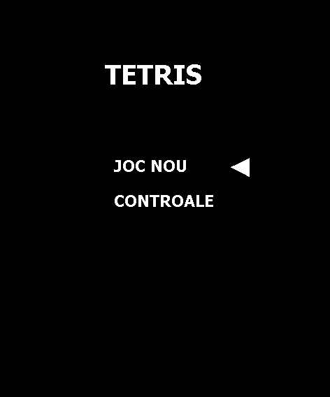
Figura 3 Ecranul de pornire al aplicatiei
Ecranul de pornire al aplicatiei este simplu acesta contine numele aplicatiei (Tetris) si optiunile de incepere a unui joc nou sau de a vedea lista de controale. sageata din partea dreapta a ecranului are rolul de a arata utilizatorului optiunea pe care acesta o va selecta. Optiunile se pot schimba prin apasarea tastelor sageti sus, respectiv jos.
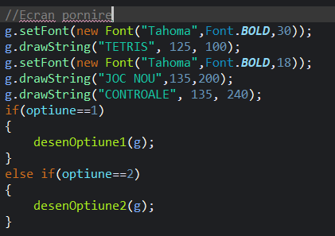
Figura 4 Codul pentru afisarea ecranului de pornire
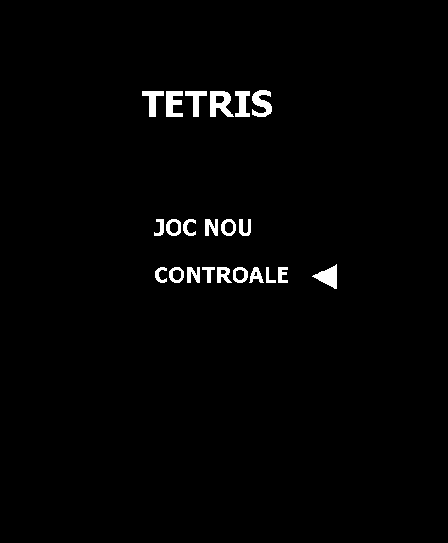
Figura 5 Comutarea intre optiuni
Astfel, la apasarea tastea sageata jos, indicatorul se muta in dreptul optiunii „Controale”, in timp ce la apasarea tastei segeata sus, indicatorul va reveni in pozitia initiala, in dreptul optiunii „Joc nou”. Pentru a alege una dintre aceste variante se va apasa tasta Enter. Indicatorul din dreptul optiunilor este afisat cu ajutorul seturilor de instructiuni din imaginea de mai jos. Metoda desenOptiune1 corespunde optiunii Joc nou, in timp ce metoda desenOptiune2 corespunde optiunii Controale.
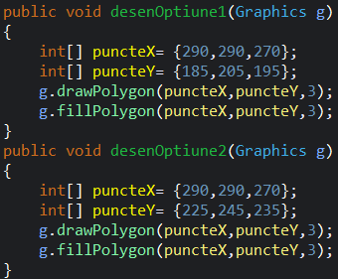
Figura 6 Afisarea indicatorului

2.1.2 Lista de controale
In acest ecran sunt afisate controalele jocului, acesta fiind controlat exclusiv din tastatura. Controalele principale sunt tastele sageti, al caror rol este de a misca piesele tetromino in timpul jocului. Astfel, tasta stanga are rolul de a misca piesa spre stanga, tasta dreapta va misca piesa spre dreapta la apasare, in timp ce tasta jos va accelera miscarea piesei pe verticala, mecanica cunoscuta in jocurile Tetris sub numele „Soft drop”. Mai departe tastele X si Z sunt atribuite mecanicii de rotire a pieselor, X rotind piesa spre dreapta la apasare, in timp ce Z roteste spre stanga. In plus tasta Enter are rolul de a selecta optiuni in meniu, dar si de porni sau pune jocul pe pauza. In final, pagina instruieste utilizatorul sa apese Enter pentru inchidere, ducandu-l inapoi in meniul principal.

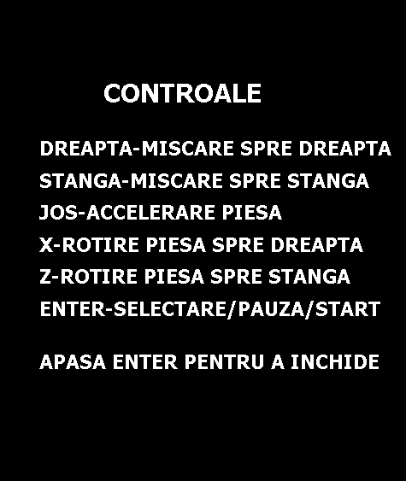
Figure 7 Lista de controale
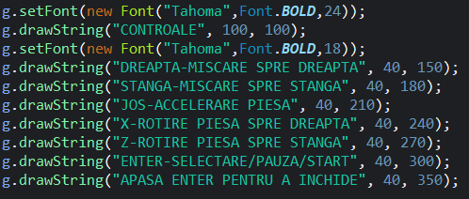
Figura 8 Afisarea lilstei de controale

2.1.3 Selectarea muzicii
La selectarea optiunii „Joc nou”, va aparea ecranul de selectare a muzicii. Aici, utilizatorul are de ales una din 3 melodii disponibile, sau poate alege sa joace fara muzica. Melodiile alese sunt muzica originala a jocului Tetris din versiunea pentru Nintendo Gameboy, cea mai vanduta versiune de Tetris. Acesta melodie este extrasa din cantecul folcloric rusesc „Korobeiniki” si reprezinta optiunea „Muzica 1”. Pentru optiunea „Muzica 2” am ales sa folosesc melodia „Tetris” lansata de DJ Blyatman, fiind mai exact un remix al melodiei amintite anterior. In schimb pentru optiunea „Muzica 3” am ales un soundtrack folosit in jocul S.T.A.L.K.E.R.: Clear Sky, mai exact soundtrackul „Bandit Radio”. Acest cantec este o reinterpretare a piesei „Hop, musarok” (Hei, politist) cantata de grupul Vorovaiki.
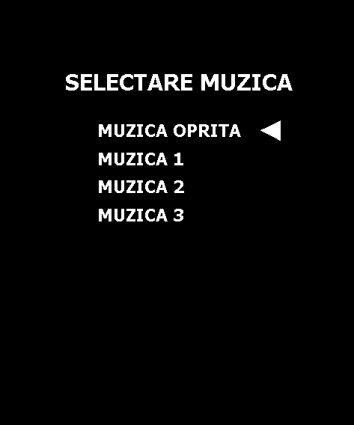
Figura 9 Meniu selectare muzica
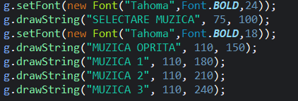
Figura 10 Afisare ecran muzica
Pentru redarea muzicii am folosit biblioteca javax.sound.sampled si clase precum Clip, AudioInputStream sau Audiosystem. Biblioteca javax.sound.sampled permite redarea fisierelor audio cu extensia .wav.
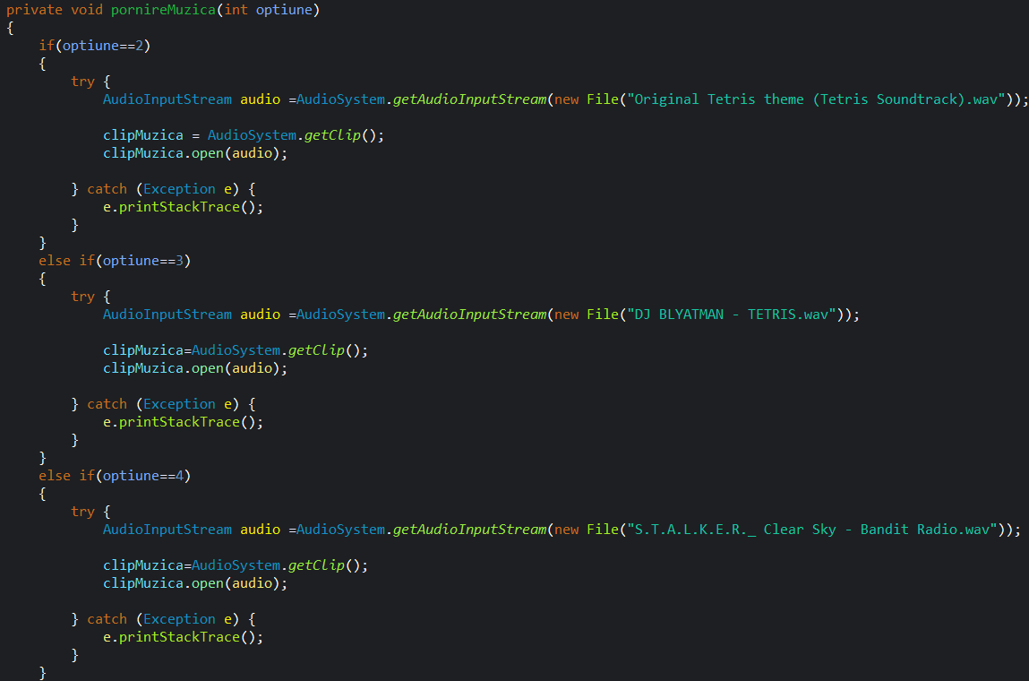
Figura 11 Alegere muzica
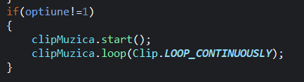
Figura 12 Pornire muzica

2.1.4 Ecranul de joc
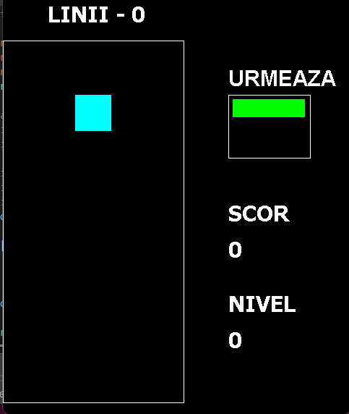
Figura 13 Ecran de joc
Ecranul de joc este alcatuit din mai multe elemente. Elementul principal este boardul, fiind locul unde piesele apar si practic suprafata de joc. Boardul are dimensiunile de 20 de casute inaltime si 10 casute latime, o casuta fiind un patrat cu latura de 20 de pixeli.
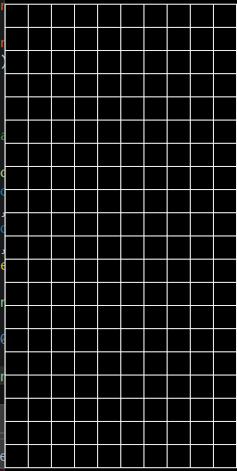
Figura 14 Designul boardului
De fapt, board-ul, dar si piesele tetromino au in spate matrice, board-ul fiind o matrice de dimensiune 20x10, iar formele tetromino au fiecare o matrice de coordonate in functie de forma. Ideea din spate este ca daca o casuta de pe board este goala, aceasta va ramane neagra, in caz contrar ea se va colora in culoarea formei care o acopera.
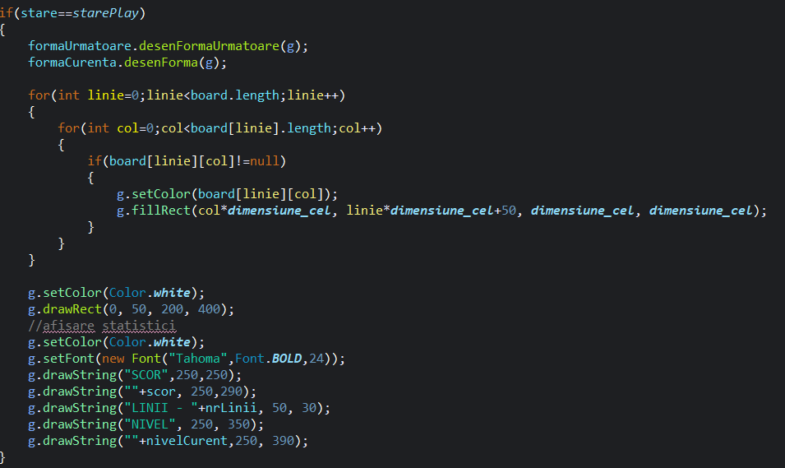
Figura 15 Afisarea boardului
Jocul are 3 stari posibile, starePlay (initializata cu 0), starePauza (initializata cu 1) sau stareSfarsit (initializata cu 2). Elementele ecranului de joc sunt afisate doar atunci cand starea jocului, stocata in variabila stare coincide cu valoarea variabilei starePlay. Formele sunt afisate prin intermediul instructiunilor prezentate in imaginea de mai jos.
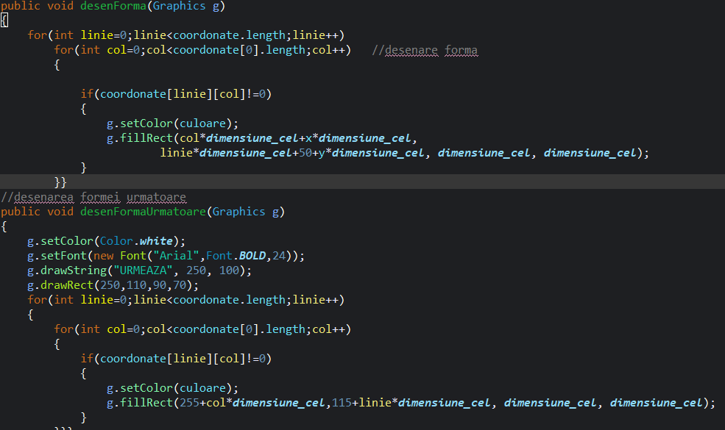
Figura 16 Desenarea formelor

2.1.5. Formele
In jocul Tetris, formele sunt alcatuite din asezari ale 4 patrate, astfel, rezultand 7 forme posibile. Acestea sunt similare unor litere, asadar avem formele O, T, I, S, Z, L si J. Acestor forme li s-au atribuit culori distincte dupa cum urmeaza: O are culoarea cyan, T va fi rosu, I verde, S portocaliu, Z galben, J magenta, iar L va fi alb. Dupa cum am amintit anterior, formele au in spate o matrice de coordonate spre exemplu forma O va avea o matrice de 2x2 care are 1 pe toate pozitiile.
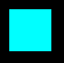
Figura 17 Piesa O
Pe scurt, la aparitie fiecarei piese pe board, acesteia i se atribuie coordonatele (4,0), acestea fiind de fapt coordonatele coltului din stanga-sus al figurii, acesta fiind pentru fiecare piesa pe coloana a 5-a si linia superioara. Pentru colorarea formei se parcurge matricea de coorodonate, iar unde valoarea este 1, casuta de coordonate corespondente va fi colorata cu culoarea atribuita., care pentru piesa O este albastru deschis (cyan). Fiind practic un patrat, aceasta piesa nu are rotatii, astfel apasarea butoanelor de rotatie nu va produce nici un efect asupra piesei.
Urmatoarea piesa este piesa T, colorata in rosu. Aceasta piesa poate fi asociata matricei $\begin{matrix}1 & 1 & 1 \\ 0 & 1 & 0\end{matrix}$. Astfel, piesa in forma initiala va arata ca in imaginea urmatoare. Aceasta forma poate fi rotita in 4 pozitii posibile, dupa cum urmeaza.

Figura 18 Forma T

Figura 18.1 Forma T rotita spre dreapta

Figura 18.2 Forma T rotita de 2 ori spre dreapta

Figura 18.3 Forma T rotita de 3 ori spre dreapta
Cea de a 3-a forma este forma I, colorata in verde. Acesta are asociata matricea de coordonate 1 1 1 1 si are 2 pozitii posibile.
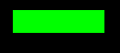
Figura 19 Forma I
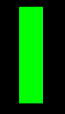
Figura 19.1 Forma I rotita
Mai departe formele S si Z sunt similare, ele fiind de fapt aceesi forma, oglindita. Forma S are asociata matricea $\begin{matrix}0 & 1 & 1 \\ 1 & 1 & 0\end{matrix}$ si este colorata in portocaliu, in timp ce forma Z are matricea $\begin{matrix}1 & 1 & 0 \\ 0 & 1 & 1\end{matrix}$ si este colorata in galben. Ambele forme au cate 2 pozitii posibile.

Figura 20 Forma S

Figura 20.1 Forma S rotita
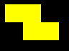
Figura 21 Forma Z

Figura 21.1 Forma Z rotita
In final, ultimele forme sunt L si J. Aceste 2 forme sunt de asemenea oglindite, forma L avand matricea $\begin{matrix}1 & 1 & 1 \\ 1 & 0 & 0\end{matrix}$ si fiind colorata in alb, in timp ce forma J are matricea $\begin{matrix}1 & 1 & 1 \\ 0 & 0 & 1\end{matrix}$ si este colorata in magenta. Aceste forme au cate 4 pozitii posibile.

Figura 22 Forma L

Figura 22.1 Forma L rotita spre dreapta

Figura 22.2 Forma L rotita de 2 ori spre dreapta

Figura 22.3 Forma L rotita de 3 ori spre dreapta
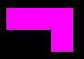
Figura 23 Forma J
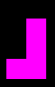
Figura 23.1 Forma J rotita spre dreapta
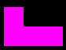
Figura 23.2 Forma J rotita de 2 ori spre dreapta

Figura 23.3 Forma J rotita de 3 ori spre dreapta
Determinarea ordinii de aparitie a formelor se face prin alegere aleatorie a unui numar din intervalul 0-6 pentru prima forma care apare la inceputul jocului, si un numar din intervalul 7-13 pentru formele urmatoare, aceasta generare facandu-se cu ajutorul clasei Random. Pentru formele viitoare se vor alege in continuare numere din intervalul 7-13, iar in momentul in care forma apare pe board, variabila care retine tipul formei curente va primi valoarea aleasa anterior din care se scade 7. A fost nevoie de dubla declarare a formelor pentru a evita cazul in care forma care urmeaza sa apara pe board sa se roteasca odata cu forma care este in cadere.
Rotirea formelor este posibila atat spre stanga, cat si spre dreapta. Rotirea spre stanga se efectueaza prin apasarea tastei Z si se realizeaza prin transpunerea matricei de pozitie a formei, iar apoi inversarea liniilor acesteia. Similar, rotirea spre dreapta, care se efectueaza la apasarea tastei X se realizeaza prin transpunerea matricei de pozitie, iar apoi prin inversarea coloanelor acesteia. Rotirea formelor nu se va realiza daca forma rotita ar putea depasi limitele boardului sau ar putea sa se suprapuna peste alte piese deja plasate pe board. Algoritmii folositi pentru rotirea pieselor vor fi prezentati in imaginile de mai jos.
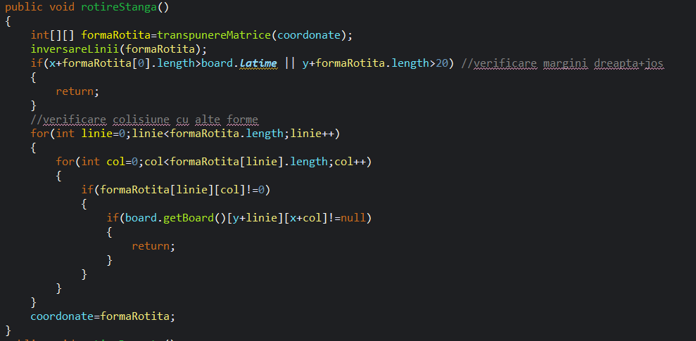
Figura 24 Rotirea spre stanga
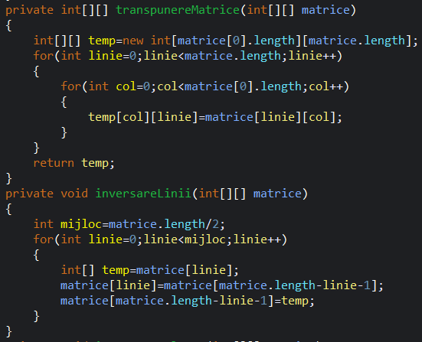
Figura 25 Transpunerea matricei si inversarea liniilor
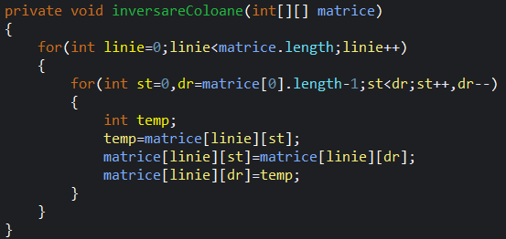
Figura 26 Inversarea coloanelor
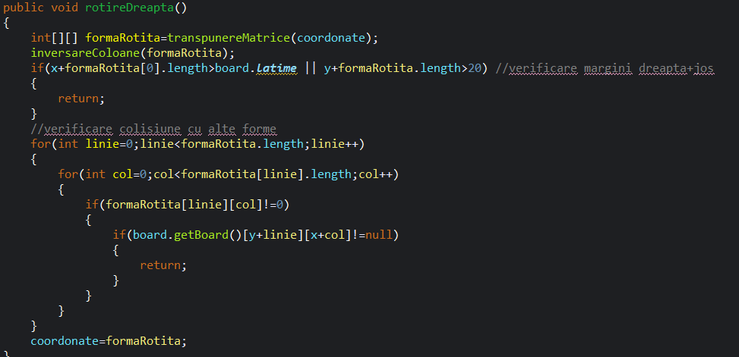
Figura 27 Rotirea spre dreapta
Aceleasi limitari sunt impuse si miscarii pe orizontala a pieselor, realizata la apasarea tastelor sageti, stanga pentru deplasarea spre stanga cu 1 casuta si dreapta pentru deplasarea spre dreapta. La apasarea tastei sageata jos, piesa isi accelereaza miscarea pe verticala pana la atingerea limitei inferioare a boardului sau a altor piese deja plasate, sau pana cand utilizator ridica degetul de pe tasta mentionata anterior. In acest timp, viteza de cadere a piesei creste de pana la 8 ori fata de viteza normala, mecanica cunoscuta sub numele de Soft Drop. La eliberarea tastei, viteza revine inapoi la cea normala. Viteza de cadere a pieselor variaza in functie de nivelul curent, dupa urmatorul tabel, unde rata de refresh a jocului este de 60 de cadre pe secunda.

Nivel | Viteza piesa (cadre/casuta) | Viteza piesa (ms/casuta)
0 | 48 | 800
1 | 43 | 717
2 | 38 | 633
3 | 33 | 550
4 | 28 | 467
5 | 23 | 383
6 | 18 | 300
7 | 13 | 217
8 | 8 | 133
9 | 6 | 100
10-12 | 5 | 83
13-15 | 4 | 67
16-18 | 3 | 50
19-28 | 2 | 33
29 | 1 | 16

In plus, jocul arata utilizatorului ce tip de piesa urmeaza a intra pe board, in casuta „Urmeaza”. Acest lucru e menit sa faca jocul mai predictibil pentru a favoriza creerea unei strategii de catre jucator.

Figura 28 Afisarea piesei urmatoare

2.1.6 Statisticile jocului
Deasupra boardului este afisat numarul de linii pe care jucatorul le-a eliminat. In Tetris, se pot elimina doar liniile complete, iar o linie este completa atunci cand aceasta nu mai are casute goale. La eliminarea unei linii, aceasta este complet golita, iar liniile de deasupra acesteia se muta cate o linie mai jos. Datorita faptului ca inaltimea maxima a unei piese este 4, pot fi completate maxim 4 linii prin plasarea unei singure piese, atunci jucatorul a realizat un Tetris. In plus, contorul de linii ajuta jucatorul sa urmareasca progresia intre nivele, deoarece nivelul creste la fiecare 10 linii eliminate.

Figura 29 Contorul de linii
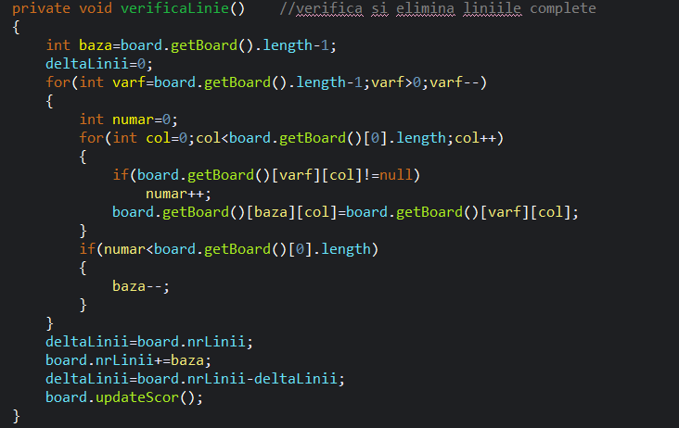
Figura 30 Verificarea liniilor complete
Functia de scor este o caracteristica nelipsita in jocuri, adesea fiind elementul principal de masurare a performantei. In acest joc, scorul poate fi crescut prin fie prin eliminarea liniilor, fie prin mecanica „Soft drop”. Pentru eliminarea liniilor, scorul variaza in functie de nivelul curent si de numarul de linii eliminate simultan, dupa cum se poate vedea in tabelul urmator.
Numar linii eliminate | Puncte obtinute
1 | 40*(nivel+1)
2 | 100*(nivel+1)
3 | 300*(nivel+1)
4 | 1200*(nivel+1)
Totodata, pot fi obtinute puncte prin mecanica „Soft drop”. In acest caz, punctele nu variaza in functie de nivel, ci de numarul de linii pe care piesa le-a coborat cu viteza accelerata, la scor adaugandu-se exact acest numar de linii. Daca piesa revine la viteza normala, aceasta numaratoare se reseteaza, iar punctele sunt acordate in momentul in care piesa curenta ajunge la baza sau intra in contact cu alte piese plasate. Daca o piesa ajunge in aceasta situatie cu viteza sa normala, nu se vor acorda puncte.

Figura 31 Afisarea scorului
Ultimul element de pe ecranul de joc este indicatorul nivelului curent, acesta fiind principalul indicator al performantei in jocul Tetris. In cadrul acestui joc, progresia intre nivele se face la fiecare 10 linii eliminate, spre exemplu la nivelul 1 se ajunge la eliminarea a 10 linii, pentru nivelul 2 sunt necesare 20 de linii s.a.m.d. Exista un total de 30 de nivele, primul fiind nivelul 0, nivelul de pornire, iar ultimul nivel este nivelul 29. Nivelul curent afecteaza dificultatea jocului, dar si evolutia totodata.

Figura 32 Afisarea nivelului curent

2.1.7 Ecranul de pauza
La apasarea tastei enter jocul va intra in pauza, afisandu-se un ecran corespunzator. Cat timp jocul se afla in stare de pauza, boardul si toate informatiile legate de acesta dispar de pe ecran, iar piesele raman in pozitia in care se aflau inainte de intrarea in pauza, in acelasi timp si muzica se opreste. Ecranul de pauza instruieste utilizatorul sa apese tasta enter pentru iesirea din pauza si reluarea jocului.
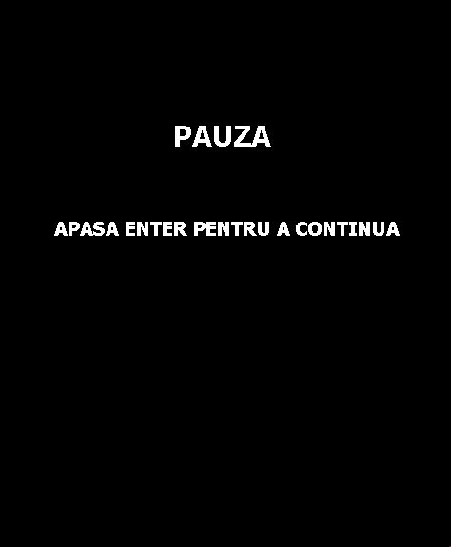
Figura 33 Ecran pauza
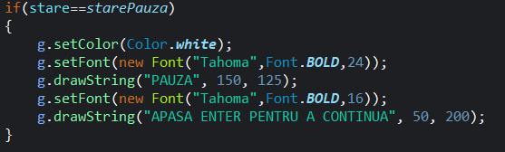
Figura 34 Afisarea ecranului de pauza

2.1.8 Ecranul de sfarsit de joc
Jocul se sfarseste in momentul in care piesele ajung la limita superioara a boardului, iar piesa urmatoare s-ar suprapune direct peste piesele deja plasate. In acest caz, apare ecranul de joc terminat care informeaza jucatorul ca jocul s-a terminat si ii permite acestuia sa aleaga daca incepe un joc nou.
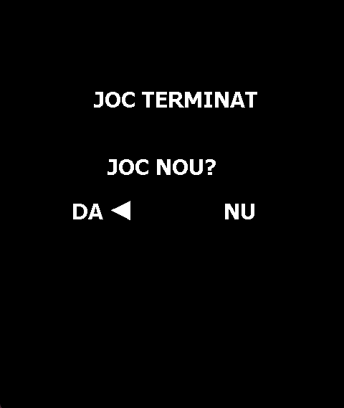
Figura 35 Ecran sfarsit joc
Optiunea de baza pentru acest ecran este „Da”. La selectarea acestei optiuni, va incepe un joc nou cu aceasi configuratie ca jocul precedent incheiat (aceeasi muzica). In schimb, la alegerea optiunii „Nu” utilizatorul este redirectionat inapoi in meniul principal, unde acesta poate incepe un joc nou, cu alte setari. Pentru a comuta intre optiuni se vor folosi tastele sageti stanga/dreapta, iar pentru selectarea uneia dintre optiuni se va folosi tasta enter.
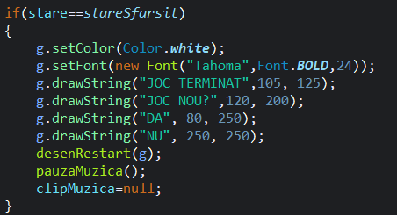
Figura 36 Afisare ecran sfarsit joc

CONCLUZII SI CONTRIBUTII PERSONALE

Concluzii
Prin dezvoltarea acestei aplicatii am atins mai multe obiective propuse la inceputul dezvoltarii acesteia. Unul dintre cele mai importante obiective a fost generarea formelor. In jocul Tetris exista un total de 7 forme care pot aparea pe board. Aceste piese apar in ordine aleatorie, iar pentru alegerea acestora i s-a atribuit un numar de la 0 la 6 pentru forma curenta si un numar de la 7 la 13 pentru forma urmatoare.
Un alt obiectiv important a fost implementarea miscarii pieselor atat pe orizontala, cat si pe verticala, dar si a rotatiei acestora. Asezarea pieselor este scopul principal al jocurilor de tip puzzle, iar in Tetris, piesele se pot misca si roti liber, atat timp cat nu depasesc limitele boardului sau nu se suprapun peste alte piese.
Cel de al treilea obiectiv important al acestei aplicatii a fost adaugarea muzicii. Muzica este o compunenta nelipsita in jocurile video, aceasta avand scopul de a amplifica experienta utilizatorului. Pentru proiectul acesta am ales sa adaug 3 optiuni de melodii. Pentru adaugarea acestora am folosit javax.sound.sampled si interfata Clip.

Contributii personale
In cadrul dezvoltarii acestei aplicatii am folosit seturi de instructiuni noi, pe langa cele predate in cadrul cursurilor/laboratoarelor, cum ar fi clasa Graphics sau elemente din javax.sound.sampled. Clasa Graphics a fost folosita la creerea aspectului aplicatiei, elementele grafice fiind realizate exclusiv cu ajutorul acestei clase. Mai departe, javax.sound.sampled a fost folosita pentru adaugarea muzicii, parte nelipsita in jocurile video.
In timpul petrecut dezvoltand aceasta aplicatie mi-am aprofundat cunostiintele de Java prin scrierea unui program care cumuleaza peste 900 de linii de cod.

Perspective de viitor
In ceea ce priveste perspectivele viitoare de dezvoltare a aplicatiei, una dintre primele idei care ar putea fi puse in practica ar putea fi un sistem de salvare a celor mai mari scoruri. Acest lucru poate fi folosit pentru compararea performantei mai multor jucatori si de a aduce o latura competitiva jocului. De asemenea, o alta posibila directie de dezvoltare ar putea fi afisarea unei retrospective a jocului la finalul acestuia, mai exact afisarea scorului si a nivelului. Aceasta retrospectiva va folosi la analiza si reflectarea utilizatorului asupra jocului.

BIBLIOGRAFIE
- https://en.wikipedia.org/wiki/Tetris
- https://www.psichi.org/blogpost/987366/511159/Stacking-Up-Thoughts-The-Tetris-Effect-and-Our-Brains
- https://tetris.fandom.com/wiki/Tetris_(NES,_Nintendo)
- https://en.wikipedia.org/wiki/Tetris_effect
- https://en.wikipedia.org/wiki/Java_(programming_language)
- https://www.reddit.com/r/stalker/comments/fex4we/i_wonder_how_many_of_you_know_that_the_classic/#:~:text=I%20wonder%20how%20many%20of%20you%

